Уважаемые родители выпускника!

Сдача Основного Государственного Экзамена – это серьезное испытание в жизни ребенка, а часто и всей его семьи. Как помочь ребёнку подготовиться к экзаменам?
Очевидно, что в подготовке учеников к экзамену огромную роль играют родители. Именно родители во многом ориентируют их на выбор предмета, который дети сдают, внушают уверенность в своих силах или, наоборот, повышают тревогу, помогают, волнуются и переживают из-за недостаточно высоких оценок. Помощь взрослых очень важна, поскольку человеку, кроме всего прочего, необходима еще и психологическая готовность к ситуации сдачи серьезных экзаменов. Согласитесь, что каждый, кто, сдает экзамены, независимо от их результата, постигает самую важную в жизни науку - умение не сдаваться в трудной ситуации, а провалившись - вдохнуть полной грудью и идти дальше.
Стресс —
- состояние психического напряжения, возникающее у человека под влиянием сильных воздействий. Может оказывать как положительное, так и отрицательное влияние на жизнедеятельность, вплоть до ее полной дезорганизации,
- физиологическая реакция организма, выражающаяся в состоянии напряжения, подавленности, спада.
СИМПТОМЫ ЭКЗАМЕНАЦИОННОГО СТРЕССА

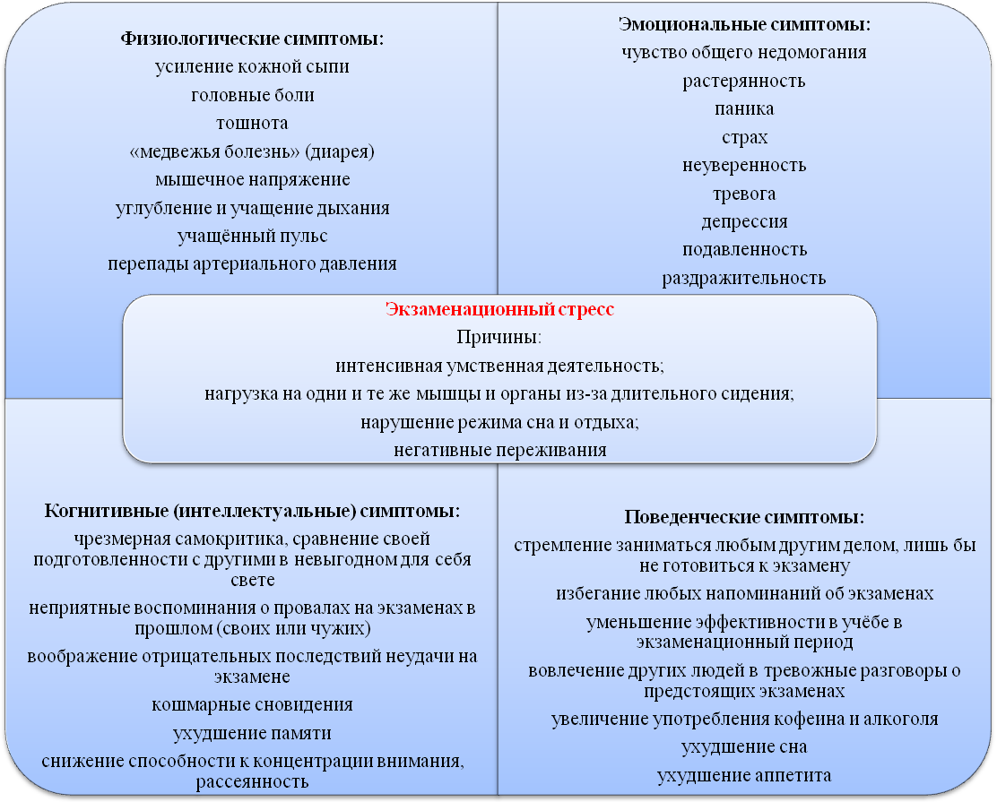
Психологическая поддержка - это один из важнейших факторов, определяющих успешность Вашего ребенка в сдаче единого государственного экзамена. Как же поддержать выпускника?
Существуют ложные способы поддержки ребенка. Одним из них является гиперопека, т. е. создание зависимости подростка от взрослого, навязывание нереальных стандартов, стимулирование соперничества со сверстниками. Подлинная поддержка должна основываться на подчеркивании способностей, возможностей, положительных сторон ребенка.
Поддерживать ребенка - значит верить в него. Поддержка основана на вере в прирожденную способность личности преодолевать жизненные трудности при поддержке тех, кого она считает значимыми для себя. Взрослые имеют немало возможностей, чтобы продемонстрировать ребенку свое удовлетворение от его достижений или усилий. Другой путь - научить подростка справляться с различными задачами, создав у него установку: "Ты сможешь это сделать".
Чтобы показать веру в ребенка, родитель должен иметь мужество и желание сделать следующее:
- Забыть о прошлых неудачах ребенка;
- Помочь ребенку обрести уверенность в том, что он справится с данной задачей;
- Помнить о прошлых удачах и возвращаться к ним, а не к ошибкам.
Существуют слова, которые поддерживают детей, например: "Зная тебя, я уверен, что ты все сделаешь хорошо", "Ты знаешь это очень хорошо". Поддерживать можно посредством прикосновений, совместных действий, физического соучастия, выражения лица.
Итак, чтобы поддержать ребенка, необходимо:
- Опираться на сильные стороны ребенка;
- Избегать подчеркивания промахов ребенка;
- Проявлять веру в ребенка, сочувствие к нему, уверенность в его силах;
- Создать дома обстановку дружелюбия и уважения, уметь и хотеть демонстрировать любовь и уважение к ребенку;
- Будьте одновременно тверды и добры, но не выступайте в роли судьи;
- Поддерживайте своего ребенка, демонстрируйте, что понимаете его переживания.
Стрессоустойчивость определяется совокупностью личностных качеств, позволяющих человеку переносить значительные интеллектуальные, волевые и эмоциональные нагрузки, обусловленные особенностями профессиональной деятельности, без особых вредных последствий для деятельности, окружающих и своего здоровья.

Рекомендации родителям

Не тревожьтесь о количестве баллов, которые ребенок получит на экзамене, и не критикуйте ребенка после экзамена. Внушайте ребенку мысль, что количество баллов не является совершенным измерением его возможностей.
Не повышайте тревожность ребенка накануне экзаменов - это может отрицательно сказаться на результате тестирования. Ребенку всегда передается волнение родителей, и если взрослые в ответственный момент могут справиться со своими эмоциями, то ребенок в силу возрастных особенностей может эмоционально "сорваться".
Подбадривайте детей, хвалите их за то, что они делают хорошо.
Повышайте их уверенность в себе, так как чем больше ребенок боится неудачи, тем больше вероятность допущения ошибок.
Наблюдайте за самочувствием ребенка, никто, кроме Вас, не сможет вовремя заметить и предотвратить ухудшение состояния ребенка, связанное с переутомлением.
Контролируйте режим подготовки ребенка, не допускайте перегрузок, объясните ему, что он обязательно должен чередовать занятия с отдыхом.
Обеспечьте дома удобное место для занятий, проследите, чтобы никто из домашних не мешал.
Обратите внимание на питание ребенка: во время интенсивного умственного напряжения ему необходима питательная и разнообразная пища и сбалансированный комплекс витаминов. Такие продукты, как рыба, творог, орехи, курага и т.д. стимулируют работу головного мозга. Помогите детям распределить темы подготовки по дням.
Ознакомьте ребенка с методикой подготовки к экзаменам. Помогите детям распределить темы подготовки по дням. Не имеет смысл зазубривать весь фактический материал, достаточно просмотреть ключевые моменты и уловить смысл и логику материала. Очень полезно делать краткие схематические выписки и таблицы, упорядочивая изучаемый материал по плану. Если он не умеет, покажите ему, как это делается на практике. Основные формулы, определения можно выписать на листочках и повесить над письменным столом, над кроватью, в столовой и т.д. Подготовьте различные варианты тестовых заданий по предмету и потренируйте ребёнка, ведь тестирование отличается от привычных ему письменных и устных экзаменов.
Заранее во время тренировки по тестовым заданиям приучайте ребенка ориентироваться во времени, уметь его распределять. Тогда у ребенка будет навык умения концентрироваться на протяжении всего тестирования, что придаст ему спокойствие и снимет излишнюю тревожность. Если ребенок не носит часов, обязательно дайте ему часы на экзамен.
Накануне экзамена обеспечьте ребенку полноценный отдых, он должен отдохнуть и как следует выспаться.
Не критикуете ребёнка после экзамена.
Посоветуйте детям во время экзамена обратить внимание на следующее:
- пробежать глазами весь тест, чтобы увидеть, какого типа задания в нем содержатся, это поможет настроиться на работу;
- внимательно прочитать вопрос до конца и понять его смысл (характерная ошибка во время тестирования - не дочитав до конца, по первым словам уже предполагают ответ и торопятся его вписать);
- если не знаешь ответа на вопрос или не уверен, пропустить его и отметить, чтобы потом к нему вернуться;
- если не смог в течение отведенного времени ответить на вопрос, есть смысл положиться на свою интуицию и указать наиболее вероятный вариант.

И помните: самое главное - это снизить напряжение и тревожность ребенка и обеспечить подходящие условия для занятий.

Семейная психотерапия.
- Необходимо создать для подростка благоприятную психологическую среду, поддерживающую преодоление им стресса, связанного с экзаменами. Такая среда создается следующими приемами:
- Более частый контакт родителей с ребенком – в перерывах между его занятиями, за совместной едой, вечером перед сном.
- Совместное и ежедневное подведение позитивных итогов дня – вечерами за чаем Вы можете рассказывать ребенку, что самого успешного было у Вас за день, и попросить его рассказать о своих успехах в подготовке к экзамену. Каждый успех взаимно поощряется.
- Совместные с ребенком воспоминания о прошлых успехах в сдаче экзаменов.
- Вы можете рассказать ребенку о своих собственных переживаниях на экзаменах и иных испытаниях и об опыте их успешного преодоления.
- Стиль общения с ребенком – оптимистический, задорный, с юмором.
- Первым шагом к успеху в любом начинании является психологическая установка, абсолютная уверенность в том, что цель будет достигнута. Необходимо приучить ребенка к успеху, удаче, но при этом известно, что одна из причин, мешающих тревожным людям результативно выступать, состоит в том, что они в большей степени сосредоточены не на выполнении конкретной деятельности, а на том, какие возможны последствия. Поэтому неэффективно ставить перед собой цель типа «Я должен получить отличную оценку», «Я должен ответить во что бы то ни стало», лучше сформулировать конкретно «Я должен доказать теорему или решить задачу …».
- Возможность провала становиться для ученика показателем его жизненной несостоятельности, его человеческой неполноценности. При таком восприятии экзамен – уже не просто определенная проверка знаний, а препятствие, которое может лишить человека самоуважения, уважения в глазах окружающих. Это проверка на право чувствовать себя человеком.
- Что бы этого избежать, ВАМ родители, нужно поддерживать уверенность в силах вашего ребенка. Чувствовать себя уверенно легче в том случае, когда за спиной надежный тыл, любящие люди. Родители, не любящие своих детей, - явление не частое, но подростков, абсолютно уверенных в родительской любви, не так уж и много. Объясняется это противоречие просто. Родители, из лучших побуждений часто говорят о недостатках, указывают на ошибки. Вы – взрослые, считаете, что ребенок поймет, однако подростки ориентируются на прямое значение слов. Часто слыша о собственных недостатках и редко о любви, эмоциональной поддержке, внимании и заботе не материальной, ребята начинают сомневаться во всем (во взаимоотношениях к себе, в своей самооценке).
- Не бойтесь прямо говорить ребенку о том, что он любим, не зависимо от жизненных ситуаций, говорите о своих чувствах, они более понятны, чем просто лекции или долгие объяснения. ("Ты должен учить уроки", "Хватит гулять делай то-то").

Удачи Вам и Вашим детям!

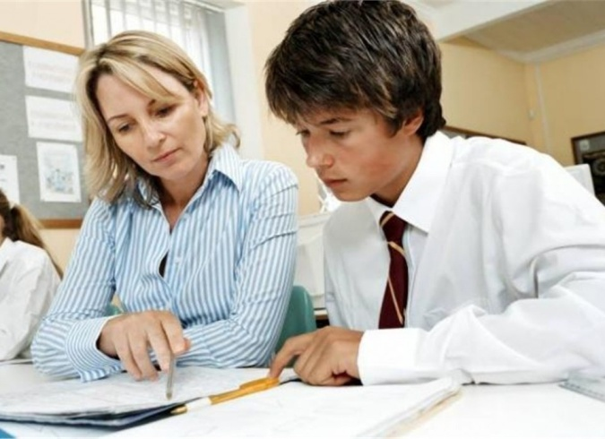
Материал подготовила: педагог-психолог Ряпалова С.В.

